北京邮电大学软件学院
2020-2021学年第一学期实验报告

课程名称： 算法分析与设计

项目名称： 实验二：回溯法

项目完成人：
姓名：__王衔飞__学号：___
姓名：________学号：________
姓名：________学号：________
姓名：________学号：________
姓名：________学号：________

指导教师：___________李朝晖___________

日 期： 2020年 10 月 25 日
- 实验目的
（1） 深刻理解并掌握回溯法的设计思想；
（2） 提高应用回溯法设计算法的技能；
- 实验内容
应用回溯法解决0/1背包问题、图着色问题;
对所设计的算法进行时间复杂性分析
- 实验环境
CLion 2020.2 + macOS10.13 + gcc9
语言：C++ 17
- 实验结果
0/1背包问题：完成实验任务，程序得出最佳选择方案是选择物品3和物品4，总价值为65。所用算法的时间复杂度为O()
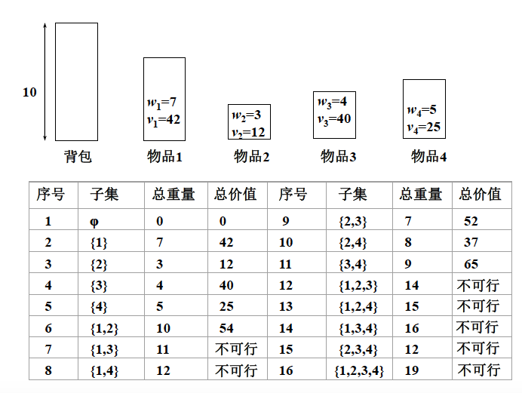
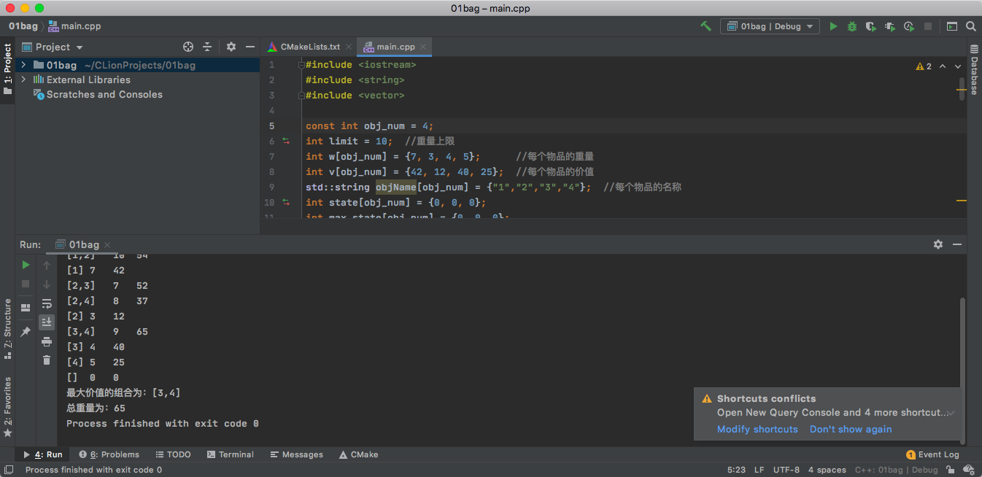

图着色问题：完成实验任务，按照给出图所示，3种颜色，程序运行得出共有六种方法。所用算法的时间复杂度为O(n²)
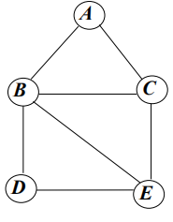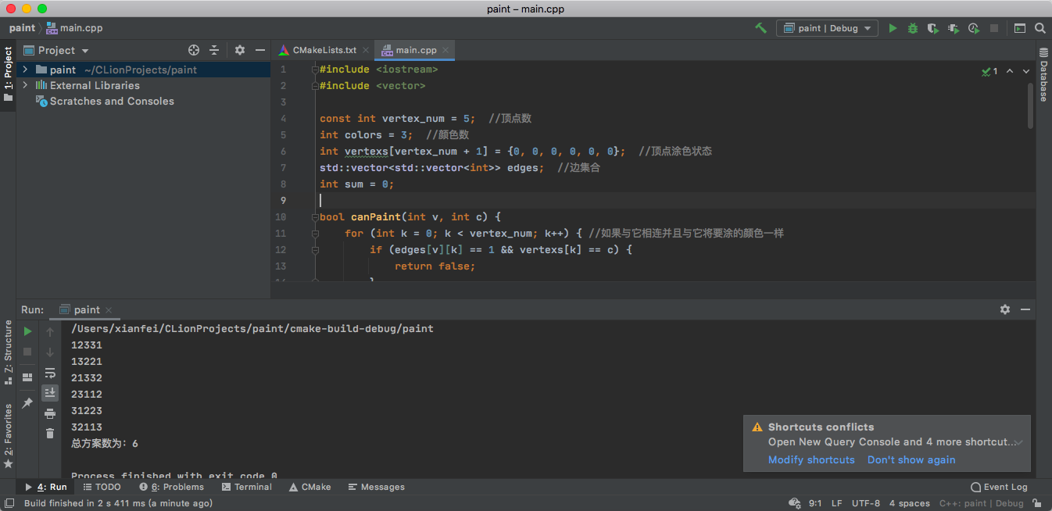
- 附录
（附上实验文档，尽量有：问题分析、设计方案、算法原理、流程、设计图、程序、仿真结果、运行结果、心得等，具体内容根据实验要求来定。源代码请附在这里。源代码排版请特别注意，用5号字体，行间距为单倍行距。注意节省空间，不要浪费纸张。）
背包问题：
算法设计：先加入物体，将该物品的状态设置为1，然后判断此时背包是否超重，如果没有超重，则进入左子树搜索，否则进行剪枝操作，即将状态重新设置为0，将之拿出背包，并继续向下搜索，递归调用digui_cut (i+1)，找出所有总重量不超过背包容量的子集，计算每个子集的总价值，最终找到价值最大的子集即为答案。
代码：
#include <iostream>
#include <string>
#include <vector>

const int obj_num = 4;
int limit = 10; //重量上限
int w[obj_num] = {7, 3, 4, 5}; //每个物品的重量
int v[obj_num] = {42, 12, 40, 25}; //每个物品的价值
std::string objName[obj_num] = {"1","2","3","4"}; //每个物品的名称
int state[obj_num] = {0, 0, 0};
int max_state[obj_num] = {0, 0, 0};
int temp_weight = 0;
int total_value = 0;
int max_value = 0;

//用于输出vector数组
template<typename T>
std::ostream &operator<<(std::ostream &os, std::vector<T> vec) {
os << "[";
if (!vec.empty()) {
std::copy(vec.begin(), vec.end() - 1, std::ostream_iterator<T>(os, ","));
os << vec.back();
}
os << "]";
return os;
}

void output() {
std::vector<std::string> hasObjs;
for(int i=0;i<obj_num;i++)
if(state[i])hasObjs.push_back(objName[i]);

std::cout << hasObjs;
std::cout << "\t" << temp_weight;
for(int i=0;i<obj_num;i++)
if(state[i]==1)
total_value+=v[i];
std::cout << "\t" << total_value;
if(total_value>max_value) {
max_value = total_value;
for(int i=0;i<obj_num;i++)
max_state[i]=state[i];
}
total_value = 0;
}

void digui_cut(int i) {
//递归结束的条件
//不可行的情况
if (i > obj_num - 1) {
output();
std::cout << std::endl;
return;
}
//先加入当前物品
temp_weight += w[i];
state[i] = 1;
//如果加入该物品后没有超重则可以进入左子树继续搜索
if (temp_weight <= limit) {
digui_cut(i + 1);
}
//否则进入右子树，这是相当于剪枝操作
state[i] = 0;
temp_weight -= w[i];
digui_cut(i + 1);
}

int main() {
std::cout << "所有可能的情况为：\n状态\t总重量\t总价值" << std::endl;
digui_cut(0);
std::cout << "最大价值的组合为：";
std::vector<std::string> maxObjs;
for(int i=0;i<obj_num;i++)
if(max_state[i]==1)
maxObjs.push_back(objName[i]);
std::cout << maxObjs;
std::cout << "\n总重量为：" << max_value;
return 0;
}

程序输出：
所有可能的情况为：
状态 总重量 总价值
[1,2] 10 54
[1] 7 42
[2,3] 7 52
[2,4] 8 37
[2] 3 12
[3,4] 9 65
[3] 4 40
[4] 5 25
[] 0 0
最大价值的组合为：[3,4]
总重量为：65
Process finished with exit code 0
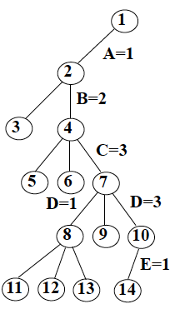
涂色问题：
算法设计：先给开始第一个点涂一种颜色，然后给下一个点涂第二种颜色，之后判断第三个点，在已涂的两种颜色中选择，若无可以涂的颜色则涂第3中颜色，依次递推分析之后的点，则最终构成了一颗可以回溯的树，如右图所示。
代码：
#include <iostream>
#include <vector>

const int vertex_num = 5; //顶点数
int colors = 3; //颜色数
int vertexs[vertex_num + 1] = {0, 0, 0, 0, 0, 0}; //顶点涂色状态
std::vector<std::vector<int>> edges; //边集合
int sum = 0;

bool canPaint(int v, int c) {
for (int k = 0; k < vertex_num; k++) { //如果与它相连并且与它将要涂的颜色一样
if (edges[v][k] == 1 && vertexs[k] == c) {
return false;
}
}
return true;
}

void search(int num) {
if (num > vertex_num) {
sum++;
for (int i = 1; i <= vertex_num; i++)
std::cout << vertexs[i];
std::cout << std::endl;
} else
for (int i = 1; i <= colors; i++) { //每一个有1-m种情况可以涂
if (canPaint(num, i)) { //第x个涂第i种颜色
vertexs[num] = i;
search(num + 1);
vertexs[num] = 0;//回溯
}
}
}

int main() {
edges.resize(vertex_num + 1);
for (auto &e : edges)e.resize(vertex_num + 1);
// 初始化图为测试用例（邻接矩阵）
edges[1][2] = edges[2][1] = 1;
edges[1][3] = edges[3][1] = 1;
edges[2][3] = edges[3][2] = 1;
edges[2][4] = edges[4][2] = 1;
edges[2][5] = edges[5][2] = 1;
edges[3][5] = edges[5][3] = 1;
edges[4][5] = edges[5][4] = 1;
search(1);
std::cout << "总方案数为：" << sum << std::endl;
return 0;
}

程序输出：
12331
13221
21332
23112
31223
32113
总方案数为：6

Process finished with exit code 0

心得：通过本次实验进一步实践和了解了回溯法。

